Informe Arquitectura de Software (FireData)

Capstone 001D
Equipo: Kevin Fierro, Katherine Céspedes y José Montenegro

Tabla de contenido

Proyecto: Sistema de Gestión de emergencias y datos recidenciales (FireData) 1
Introducción y propósito del sistema 3
Visión general de la arquitectura 3
El rol crítico del motor geoespacial 4
Análisis comparativo y justificación arquitectónica 4
Estrategia de documentación (Modelo C4) 5
Justificación de la representación visual (C4 vs alternativas) 5
Elección del estándar visual 5
Consideraciones sobre el alcance del modelo C4 6
Vistas del sistema (Modelo C4) 6
C1/4: Vista de contexto de sistema 7
C2/4: Vista de contenedores 8
C3/4 Vista de componentes: 9
Atributos de calidad (RNF) 10
Rapida respuesta de datos para emergencias (Rendimiento) 10
Seguridad e integridad de los datos 10
Privacidad de la información (Protección de identidad) 10
Disponibilidad en todo chile 24/7 (con mantenciones programadas) 11
Integración con GCP (Google Cloud Platform) 11
Usabilidad (Diseño UX) 11
Arquitectura de Datos 12
Diseño del Modelo Entidad Relación (MER) 12
Integración de tipos de datos geoespaciales (PostGIS) 12
Consideraciones de despliegue (Deployment) y conclusión 13
Estrategia de despliegue de la solución 13

Introducción y propósito del sistema

El presente documento define y fundamenta las decisiones arquitectónicas para el proyecto FireData, una plataforma tecnológica diseñada para optimizar la toma de decisiones del cuerpo de bomberos ante emergencias urbanas e incendios estructurales.

El propósito central del sistema es unificar y digitalizar la captura de información mediante un ecosistema de aplicaciones interactivo. Por un lado, permite a los residentes empadronar sus domicilios, reportando variables críticas como condiciones estructurales, presencia de materiales peligrosos y personas con movilidad reducida. Por otro lado, provee a los operadores de emergencia de una herramienta móvil de lectura rápida en terreno que cruza estos datos residenciales con la geolocalización de recursos hídricos (grifos) en tiempo real, agilizando los tiempos de respuesta.

Para lograr esta integración de manera eficiente y escalable, el diseño del sistema requiere una arquitectura capaz de manejar un flujo de datos bidireccional continuo, orientada a la alta disponibilidad y enfocada en optimizar los tiempos de respuesta durante operaciones críticas.

Visión general de la arquitectura

Para satisfacer los requerimientos operativos y de rendimiento de FireData, se ha definido una arquitectura Serverless basada en Backend as a Service (BaaS), apoyada por una estructura modular en las aplicaciones cliente.

Esta elección arquitectónica se fundamenta en la necesidad de reducir la complejidad de infraestructura para priorizar el acceso directo y seguro a los datos en terreno. La solución se compone de dos grandes pilares:
- Frontend Multiplataforma (Modular): Desarrollado con el SDK de Flutter, se divide en repositorios independientes para los distintos actores (App Residentes, App Bomberos y plataforma web administrativa). Esta modularidad a nivel de cliente permite un desarrollo ágil, facilita el mantenimiento de las interfaces de manera independiente, y otorga acceso nativo a los componentes de hardware del dispositivo (como el GPS).

- Backend as a Service (BaaS): Delegado en la plataforma Supabase. En lugar de construir un servidor de aplicación propio, el sistema centraliza la autenticación, el almacenamiento relacional (PostgreSQL) y la generación automática de la API REST (PostgREST) en la infraestructura administrada del proveedor en la nube.

El rol crítico del motor geoespacial

El gran valor técnico de esta arquitectura está en cómo maneja los mapas y las distancias. En lugar de descargar miles de coordenadas al celular para que la app calcule las rutas – lo cual es ineficiente en emergencias, lo cual consumiría batería, datos y tiempo en terreno–, le delegamos todo el trabajo pesado a la base de datos mediante la extensión PostGIS.

Las operaciones complejas, como calcular qué grifos están operativos en un radio de determinados metros de una residencia, se resuelven directamente en el servidor utilizando funciones de base de datos (conocidas como RPC en Supabase). De esta manera, el servidor hace toda la matemática y le devuelve a la app móvil únicamente la información que el bombero realmente necesita ver en pantalla, a través de un archivo ligero (JSON), reduciendo al mínimo el tiempo de carga y el consumo de internet.

Análisis comparativo y justificación arquitectónica
Para definir la estructura óptima de FireData, se evaluaron diversos patrones arquitectónicos estándar de la industria. La decisión de adoptar un enfoque Serverless (BaaS) se fundamenta en el descarte de las siguientes alternativas, las cuales presentaban fricciones con los requerimientos operativos del proyecto:
- Monolito Tradicional (MVC): Fue descartado debido a su alto acoplamiento entre la lógica de negocios y la interfaz de usuario. Al requerir despliegues en plataformas móviles nativas (Android) y entornos web de forma simultánea, un diseño monolítico dificultaría la escalabilidad y la creación de APIs limpias para los distintos clientes.
- Arquitectura de microservicios: Se determinó que dividir el sistema en multiples contenedores aislados representaba una sobrecarga de infraestructura. Esta opción habría introducido latencia de red interna, altos costos de alojamiento y una complejidad de mantenimiento innecesaria para las necesidades de latencia crítica en terreno.
- Arquitectura orientada a eventos (EDA): Aunque es eficiente para la escalabilidad masica, sistema de mensajeria asíncrona (como rabbitMQ o Kafka) introducen retrasos por encolamiento. En el contexto operativo de los bomberos, la consulta de coordenadas y estado de emergencias exige una sincronía estricta; el operador require confirmación inmediata de la base de datos (ciclo de petición-respuesta directo), lo cual es incompatible con la asincronía inherente de un modelo puro de eventos.

En conclusión, la arquitectura Serverless gestionada (Supabase) provee la inmediatez del monolito para acceder a la base de datos, simplificando la gestión del backend y manteniendo las aplicaciones cliente separadas lógicamente.

Estrategia de documentación (Modelo C4)

Justificación de la representación visual (C4 vs alternativas)

Para la documentación formal de la arquitectura elegida, se adoptó el estandar C4 por sobre alternativas tradicionales como el modelo 4+1 vistas o el modelado UML exhaustivo.

Mientras que metodologías como el modelo 4+1 resultan altamente burocrátas y fueron concebidas para sistemas monoíticos heredados, el estándar C4 proporciona un lenguaje visual moderno, ágil y adaptado para arquitecturas basadas en la nube y flujos de red (REST/HTTPS). Esta elección permite separar claramente el contexto de valor para el negocio (residentes y bomberos) de los componentes técnicos internos (PostgREST, PostGIS), garantizando que el documento sea comprensible tanto para stakeholders como para el equipo de desarrollo técnico

Elección del estándar visual
Para comunicar las decisiones de diseño de forma clara y jerárquica, la documentación arquitectónica del sistema fue desarrollada utilizando el modelo C4, priorizando los niveles de contexto, contenedores y componentes como principales mecanismos de representación de la solución. Este estándar de la industria permite desglosar la arquitectura Serverless (BaaS) desde una visión general de negocio hasta los servicios internos de la base de datos, facilitando su comprensión para el equipo de desarrollo y la comisión evaluadora.

Consideraciones sobre el alcance del modelo C4
Dentro de la metodología utilizada, la decisión de no desarrollar de forma exhaustiva el nivel 4 (Diagrama de código) responde al alcance y complejidad estructural de la plataforma. La solución contempla múltiples aplicaciones y módulos funcionales independientes, incluyendo plataformas orientadas a residentes, administración y operaciones institucionales, tales como:
- App de residentes
- Web de residentes
- Web administrativa
- Sistema de bomberos
- Gestión de grifos
- Base de datos geoespacial
- Servicios externos

Considerando la cantidad de componentes internos, servicios y relaciones técnicas involucradas, una representación completa a nivel de código generaría un nivel de detalle excesivo para los objetivos de esta documentación, afectando la legibilidad y comprensión general de la arquitectura del sistema.

En consecuencia, se priorizó una documentación enfocada en la visión estructural y organizacional de la solución. Esta abstracción permite representar adecuadamente la interaacción entre sus principales componentes sin incorporar un nivel de detalle que incremente innecesariamente la complejidad documental, delegando la especificación a nivel de código al Modelo Entidad-Relación (MER) de la base de datos.

Vistas del sistema (Modelo C4)

A continuación se presentan las tres vistas principales que componen la arquitectura de FireData, estructuradas bajo el estandar del modelo C4. Cada nivel representa un grado distinto de profundidad, permitiendo descomponer la solución desde su entorno operativo hasta la lógica interna de sus servicios de datos.

C1/4: Vista de contexto de sistema
Esta vista representa el nivel mas superficial del ecosistema FireData. Su objetivo es delimitar las fronteras del sistema, identificando claramente a los actores humanos que interactúan con la plataforma y las dependencias con servicios tecnológicos externos.

Como se observa en el diagrama, el flujo de información es completamente bidireccional y se compone de las siguientes interacciones:
- Residentes: Envían los datos de caracterización de sus viviendas y condiciones particulares de registro, recibiendo confirmaciones de registro del sistema y notificaciones de alerta en situaciones de emergencia.
- Bomberos: Consultan la disponibilidad de recursos e información habitacional desde terreno, obteniendo de vuelta datos críticos georreferenciados y estados de grifos en tiempo real.
- Administradores: Gestionan y moderan la información global del cuartel, recibiendo del sistema métricas, reportes operativos y control de accesos.
- Google Maps API: Actúa como un proveedor crítico externo. El sistema FireData le envía coordenadas geométricas y parámetros de consulta, y la API retorna el renderizado cartográfico de los mapas base y resuelve la geocodificación de direcciones en los dispositivos cliente

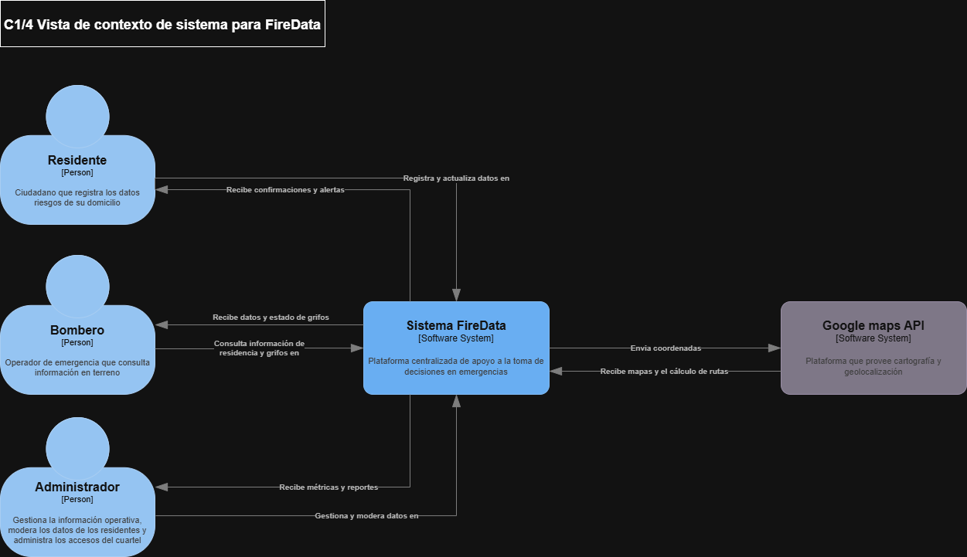

C2/4: Vista de contenedores
La vista de contenedores realiza un acercamiento (“zoom in”) al bloque del sistema FireData para detallar las aplicaciones ejecutables (frontends) y el entorno de persistencia (backend) que interactúan en la solución. Esta capa evidencia el enfoque Serverless del proyecto, demostrando que se ha prescindido de un servidor de aplicación propio.

La distribución y flujos de este nivel se estructuran de la siguiente manera:
- App móvil residentes y App móvil bomberos (Flutter / Dart): Aplicaciones nativas para dispositivos móviles que encapsulan la lógica de presentación para el ciudadano y el operador en terreno, respectivamente.
- Plataforma Web Admin (Flutter web): Entorno de escritorio optimizado para la gestión masiva de datos y control del cuartel.
- Backend as a Service - BaaS (Supabase / PostgreSQL + PostGIS): El contenedor central que concentra los servicios en la nube.
Las tres aplicaciones desarrolladas en Flutter se comunican de forma directa y bidireccional con el contenedores BaaS mediante el protocolo HTTPS transportando estructuras JSON. Las aplicaciones envían peticiones de lectura/escritura y el backend retorna los datos solicitados junto con códigos de estado de red. En paralelo, los clientes móviles se comunican de forma independiente con la API de Google Maps para resolver las capas visuales del mapa.

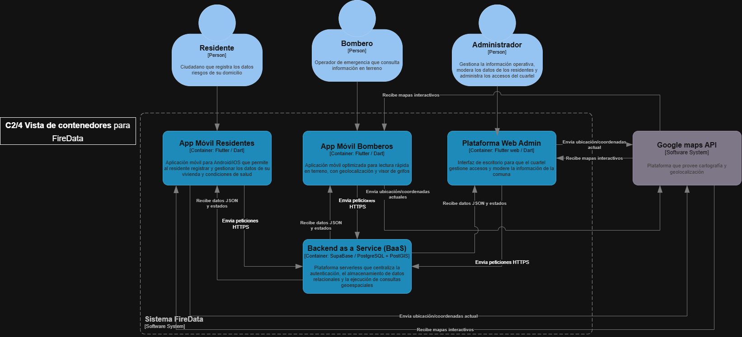

C3/4 Vista de componentes:
Este nivel detalla la arquitectura interna del contenedor Backend as a Service (BaaS), desglosando los componentes modulares provistos por Supabase que permiten proccesar la información y aplicar las reglas de seguridad sin un backend tradicional.

El flujo interno se orquesta mediante cuatro componentes clave fuertemente interconectados:
- Supabase Auth: Servicio encargado de la seguridad perimetral. Recibe credenciales de las aplicaciones cliente y devuelve un token firmado (JWT). Para administrar los usuarios y sus accesos, se conecta bidireccionalmente con el motor de base de datos para almacenar y verificar la información en el esquema seguro auth.users.
- PostgREST API: Capa que actúa como pasarela de comunicación. Expone la base de datos de forma automática como una API REST. Recibe las consultas HTTP/JSON validadas con el token JWT desde Flutter, las traduce como consultas SQL nativas hacia el motor, y devuelve los resultados formateados en JSON hacia el cliente.
- Motor PostgreSQL: El núcleo relacional del sistema. Almacena las tablas de negocio (viviendas, grifos, usuarios) y ejecuta las políticas de seguridad por fila (RLS) para validar que ningún usuario acceda a datos no autorizados.
- Extención PostGIS: el componente geoespacial del sistema. Cuando el motor PostgreSQL detecta una consulta espacial (como la búsqueda de grifos en un radio determinado) delega el cálculo matemático a PostGIS mediante funciones de bases de datos (RPC). PostGIS computa los datos geográficos en el servidor y retorna el resultado filtrado al motor relacional, optimizando los tiempos de respuesta.

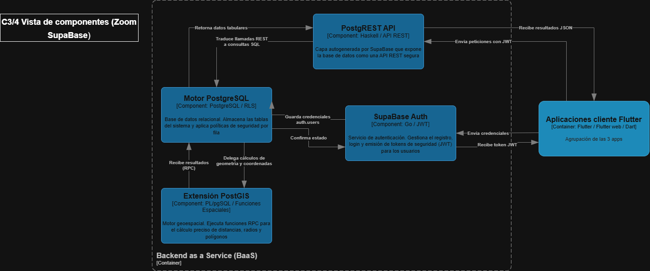

Atributos de calidad (RNF)
Para asegurar que la plataforma FireData opere de manera confiable bajo escenarios críticos, el diseño de la arquitectura y la selección tecnológica se fundamentan en el cumplimiento estricto de los siguientes requerimientos no funcionales definidos para el proyecto:

Rápida respuesta de datos para emergencias (Rendimiento)
El tiempo de respuesta es el factor más restrictivo del sistema, dado que los bomberos consultan la plataforma en tránsito hacia una emergencia.
- Resolución técnica: Al simplificar el acceso a los datos, las aplicaciones cliente se conectan a la base de datos a través de PostgREST, el cual actúa como middleware para las peticiones REST. Adicionalmente, el procesamiento pesado (como el cálculo de comunas por polígonos y la búsqueda de los 3 grifos operativos más cercanos) se delega al motor geoespacial PostGIS mediante funciones RPC en el servidor, evitando saturar la memoria y el procesador de los dispositivos móviles.

Seguridad e integridad de los datos
El sistema consolida información crítica de infraestructura operativa (grifos, centros de gas) y datos residenciales, los cuales no pueden ser alterados por entidades maliciosas o usuarios no autorizados.
- Resolución técnica: La integridad se garantiza mediante las restricciones relacionales nativas del motor PostgreSQL. A nivel de seguridad perimetral, el componente Supabase Auth emite tokens JWT para autenticar todas las peticiones. Paralelamente, se implementan políticas de seguridad por fila (Row Level Security - RLS) que aseguran, por ejemplo, que un residente solo pueda editar su propia vivienda, o que el acceso a la web administrativa esté restringido exclusivamente a bomberos con el rol “Admin”.

Privacidad de la información (Protección de identidad)
Se estipula que el sistema debe prevenir la identificación individual arbitraria de una persona mediante la exposición pública o no controlada de sus datos.
- Resolución técnica: La arquitectura aborda este requerimiento apoyándose en las políticas RLS. La base de datos restringe la visualización de los integrantes, padecimientos y detalles sensibles de la residencia para que no sean públicos. La información es protegida mediante autenticación, control de acceso y políticas RLS, siendo accesible exclusivamente en la aplicación móvil de los bomberos cuando la ubicación consultada justifica operativamente la necesidad de conocer los riesgos internos de la estructura.

Disponibilidad en todo chile 24/7 (con mantenciones programadas)
Las operaciones de emergencia no se detienen, por lo que la plataforma no puede permitirse caídas por fallos de hardware local.
- Resolución técnica:Al descartar un despliegue On-Premise (servidores físicos en un cuartel), la plataforma aprovecha la infraestructura cloud administrada (BaaS), delegando la tolerancia a fallos y la distribución del tráfico a los centros de datos del proveedor. Si bien centralizar la base de datos en un único servicio conlleva un nivel de dependencia arquitectónica hacia dicho proveedor, permite asegurar un nivel de operatividad superior al de una infraestructura física local, permitiendo la programación de ventanas de mantenimiento sin comprometer la persistencia de los datos en PostgreSQL.

Integración con GCP (Google Cloud Platform)
El proyecto requiere una estrecha colaboración con los servicios en la nube de Google para potenciar su apartado geoespacial.
- Resolución técnica:La arquitectura frontend en Flutter integra nativamente los SDKs y servicios de Google Cloud, específicamente la Google Maps API. Esta integración bidireccional asume la carga de renderizar los mapas base y resolver la geocodificación de direcciones físicas en los dispositivos cliente, trabajando en conjunto con las coordenadas espaciales almacenadas en PostGIS.

Usabilidad (Diseño UX)
Considerando el alto nivel de estrés del usuario final durante una emergencia, las interfaces deben evitar la sobrecarga cognitiva.
- Resolución técnica: El uso del framework Flutter permite modularizar y compilar interfaces nativas fluidas a 60 FPS. La arquitectura aísla lógicamente la “App Residente”, “App Bomberos” y “Web Admin”, lo que garantiza que cada usuario acceda a una vista limpia, con componentes gráficos estandarizados y flujos de acción que requieren la menor cantidad de interacciones posibles en pantalla.

Arquitectura de Datos

Diseño del Modelo Entidad Relación (MER)
Como contraparte al desglose de componentes y contenedores, el diseño de la base de datos representa el mayor detalle técnico del sistema, abstrayendo la lógica física del código hacia un modelo relacional robusto. La persistencia de la plataforma FireData se estructura en torno a tres núcleos de información interconectados: Gestión de usuarios y roles, caracterización residencial y catastro de infraestructura de emergencia.

El modelo garantiza la integridad referencial y el cumplimiento de las reglas de negocio mediante las siguientes consideraciones de diseño:
- Entidades de Usuario: Segregan los perfiles mediante atributos específicos para “Residentes” y “Bomberos” (compañía, compañía asignada, RUT, etc), vinculados al esquema de autenticación seguro del sistema.
- Núcleo Residencial: La tabla de estructuras o viviendas actúa como eje central, permitiendo relaciones de uno a muchos (1 : N) hacia las entidades de integrantes de la familia, registros de mascotas y padecimientos o enfermedades crónicas, resguardando la trazabilidad de los riesgos asociados a un domicilio.
- Infraestructura Operativa: La tabla de grifos almacena de forma independiente el estado de mantenimiento, operatividad y registros de inspecciones técnicas ejecutadas por los voluntarios.

Integración de tipos de datos geoespaciales (PostGIS)
A diferencia de una base de datos relacional convencional, las tablas de viviendas, grifos y zonas de peligro no almacenan las coordenadas en formato de texto o punto flotante simple. El motor implementa columnas de tipo geométrico especializado proporcionadas por la extensión PostGIS.

Esta integración permite indexar espacialmente cada registro, habilitando al servidor para ejecutar consultas de inclusión en polígonos (para asignar automáticamente de la comuna correspondiente a una residencia en base a su coordenada de registro) y cálculos de proximidad en tiempo real (para discriminar y retornar exclusivamente los 3 grifos operativos más cercanos al punto de origen).

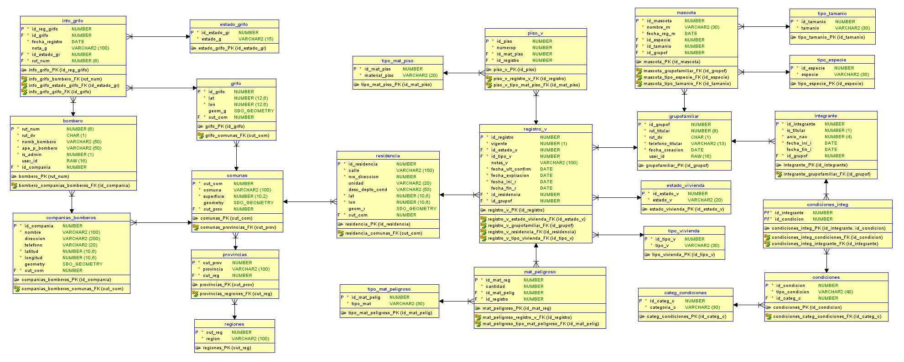

Consideraciones de despliegue (Deployment) y conclusión

Estrategia de despliegue de la solución
La materialización y puesta en marcha del ecosistema FireData aprovecha la separación lógica de sus interfaces cliente para realizar un despliegue eficiente en la nube, optimizando costos e infraestructura:
- Aplicaciones cliente móviles (App Residentes y App Bomberos): Compiladas de forma nativa a partir del código base en Flutter para generar los paquetes distribuibles correspondientes a sistemas operativos Android (.apk), permitiendo su instalación directa en los dispositivos de ciudadanos y los terminales móviles de los carros de emergencia
- Plataforma web administrativa: Compilada bajo el estándar de Flutter Web, permitiendo su alojamiento en servicios de hosting estático optimizados en la nube (como Firebase Hosting o Vercel), asegurando una entrega rápida y una carga ligera del panel de control institucional.
- Backend y persistencia (BaaS): Alojado de forma gestionada en la infraestructura de Supabase. Esto elimina la necesidad de configurar servidores Linux locales, bases de datos físicas o políticas complejas de firewall en el cuartel, delegando la seguridad perimetral, los respaldos automatizados de la base de datos PostgreSQL y la exposición de la API REST a un entorno escalable 24/7.

Conclusión del diseño arquitectónico
El diseño arquitectónico propuesto para FireData demuestra que la combinación de un desarrollo frontend modular en Flutter junto a un Backend as a service (BaaS) potenciado con capacidades geoespaciales (PostGIS) es la solución óptima para los desafíos de la gestión de emergencias actual.

Al delegar los cálculos matemáticos espaciales pesados al servidor en la nube y simplificar los saltos de red mediante conexiones REST directas, la arquitectura cumple de forma holgada con el requerimiento no funcional más crítico: proveer una respuesta de datos extremadamente rápida en escenarios de alto estrés operativo. En definitiva, esta estructura tecnológica no solo garantiza la seguridad, integridad y privacidad de los datos de la comunidad, sino que proporciona al cuerpo de bomberos una herramienta táctica confiable, escalable y de baja latencia para salvar vidas y proteger la infraestructura residencial.

